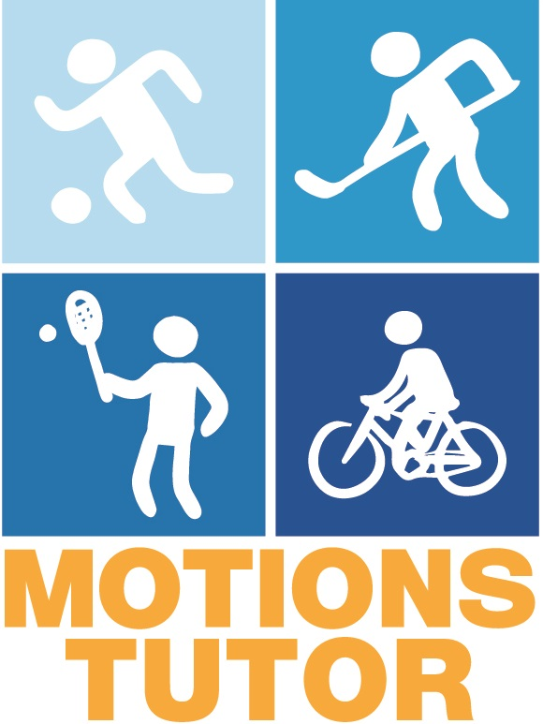

HANDBOK FÖR
MOTIONSTUTORER

Innehåll

Vad är motionstutorverksamhet? 3
Varför är det så viktigt att motionera? 3
Att vara motionstutor 4
Hur är en bra motionstutor? 4
Hur ser ett bra möte ut med en grupp? 4
Tips beträffande idrottssammankomster 5
Fördelaktiga motionstips 6
Motionstutorverksamhet på den egna högskolan 6
Vad ska motionstutorn minst göra 6
Vad får motionstutorerna som lön för mödan? 7
Vem ska man kontakta i händelse av problemsituationer/annars? 7
INFORMATION OM IDROTTSTJÄNSTERNA 8
Idrottstjänster på den egna högskolan 8
Idrottstjänster på den egna ORTEN 8
RIKSOMFATTANDE IDROTTSFÖRMÅNER FÖR STUDERANDE 8
Diagram som hjälp vid planering av möten 9
Plats för egna anteckningar: 10

Vad är motionstutorverksamhet?
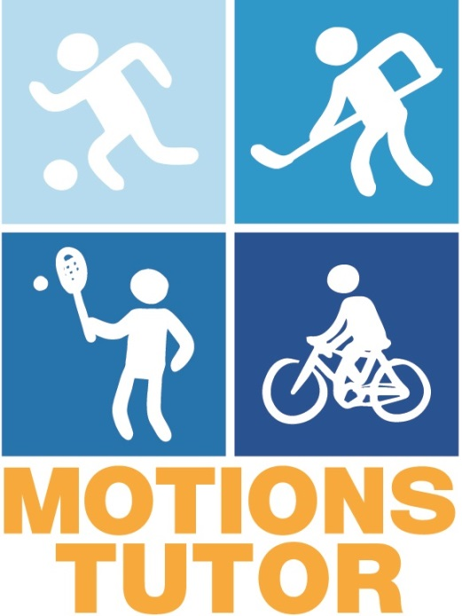
Motionstutorverksamhet är kamratverksamhet för motion, där studerande uppmuntrar andra studerande till att röra på sig. Din uppgift är med andra ord att först och främst inspirera och uppmuntra andra till att motionera.

Som motionstutor står du i en nyckelposition för att motivera andra till att röra på sig och vara aktiva. Du kan hjälpa andra studerande att hitta sin motionsform eller att träffa nya, likasinnade vänner.
Riksomfattande främjas motionstutorverksamheten av Studerandenas Idrottsförbund rf, eller mer bekant OLL. Mer information om OLL:s verksamhet och om motionstutorverksamhet finns på
- OLL:s webbplats: www.oll.fi/sv/
- På Facebook: www.facebook.com/opiskelijaliikunta.fi

Varför är det så viktigt att motionera?

Endast 27 procent av studeranden rör på sig tillräckligt med avseende på deras hälsa, så det finns verkligen utrymme för att öka motioneringen i studiemiljön! Studieåldern är en kritisk period för att bevara en rörlig livsstil, så det är viktigt att alla studeranden hittar sin motionsform senast under studietiden. När man flyttar till en ny ort blir det ofta så att gamla motionshobbyer lämnas därhän, så du som motionstutor har en viktig roll i att presentera olika motionsmöjligheter.

Motion…
- Ökar ämnesomsättningen
- Minskar stress och spänningar
- Minskar risken för att man insjuknar i hjärt- och kärlsjukdomar
- Ger bättre sömn
- Stärker skelettet
- Gör dig friskare och gladare!
Fysisk aktivitet påverkar även minnet och koncentrationsförmågan. Hos unga har låg motionsnivå samband till exempel med känslomässiga störningar, sociala problem, uppmärksamhets- och beteendestörningar. Enligt vissa undersökningar läser motionerande studeranden fler högskolepoäng än de som inte rör på sig!

UKK-institutets motionskaka berättar hur mycket motion som är tillräcklig för hälsan. För att få del av alla hälsofördelar med motion ska man varje vecka träna såväl uthållighetskonditionen som muskelkonditionen samt även träna på att förbättra koordinationen och balansen.

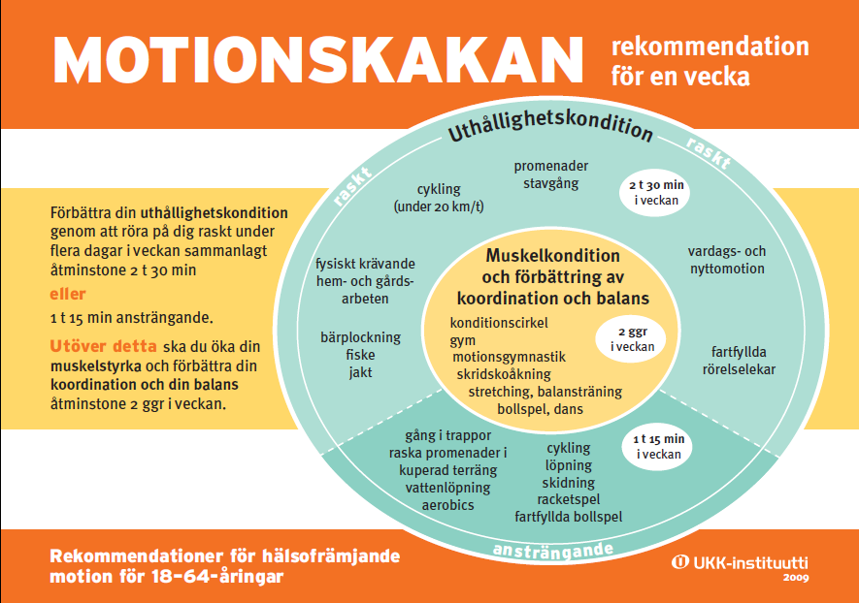

Exempel på motion som förbättrar uthållighetskonditionen är till exempel promenader, joggning, cykling och simning. För nybörjare och hälsomotionärer räcker det med minst 2 1/2 timme rask motion per vecka. Vana motionärer med god kondition behöver mer ansträngande, men hälften mindre, motion för att förbättra sin kondition, det vill säga minst en timme och femton minuter per vecka. Exempel på ansträngande motion är gång i trappor, löpning, skidåkning, racketspel och gruppgymnastik av aerobickaraktär.

Muskelkonditionen, koordinationen och balansen kan man förbättra till exempel med hjälp av gym, bollspel och dansbetonad motion. Utöver uthållighetskonditionen bör man utöva den här typen av motion minst två gånger i veckan. Det lönar sig att komma ihåg att stretcha ordentligt, det upprätthåller rörligheten.

Mer information om hälsofrämjande motion hittar du på adressen www.ukkinstituutti.fi

Att vara motionstutor

Hur är en bra motionstutor?

En bra motionstutor är framförallt ENTUSIASTISK. Motionstutorn behöver inte ha superbra kondition eller i det närmaste vara expert på någon idrottsgren. Det viktigaste är att du är öppen för att prova på nya grenar och att uppmuntra andra till att följa med. Som motionstutor har du en unik möjlighet att träffa nya människor och arrangera upplevelser för andra!

En bra motionstutor:
- är aktiv.

- sprider information. Som motionstutor har du en nyckelposition i att för andra studeranden berätta om högskolans motionsmöjligheter och -evenemang. Nya studeranden känner inte nödvändigtvis till ortens motionsutbud, vilket innebär att du kan hjälpa dem att hitta sin motionsform.

- förmedlar information. Motionstutorerna får från de studerande höra många önskningar och mycket respons om högskolans idrottstjänster. Du står i en nyckelposition att förmedla den här informationen till arrangörerna av högskoleidrotten, så att de kan arrangera idrottstjänster för studeranden på ett ännu bättre sätt.

- är opartisk.

- vågar be om hjälp. Motionstutorn behöver inte själv veta allt eller orka arrangera allt helt själv. Ta modigt kontakt med motionstutorernas kontaktpersoner om du har några frågor.

Hur ser ett bra möte ut med en grupp?

Ett bra möte eller evenemang bör planeras i god tid. Man bör särskilt se till att informera tillräckligt tidigt oavsett om det är fråga om ett idrottsevenemang eller enskilda möten med en bekant grupp. Ju tidigare dagen markeras i den egna kalendern, desto sannolikare är det att dagen ännu är ledig.

Före mötet…
- Bestäm temat för mötet. Ska det lekas lekar eller ska ni ut och jogga?
- Bestäm datum, klockslag och plats. Det lönar sig att göra reklam för händelsen i minst två veckor. Observera andra evenemang, såsom studentorganisationernas fester, och försök välja en plats som är enkel att hitta. Det lönar sig att bifoga en karta till evenemangsinbjudan som deltagarna kan ta hjälp av för att hitta till för dem okända platser.
- Se till att ha tillräckligt med utrymme för det ni ska göra. Be vid behov om råd av studentkåren eller högskoleidrotten.
- Gör reklam för evenemanget. I reklamen bör du ange datum, klockslag och plats samt även hurdan utrustning deltagarna bör ha med/på sig och hur länge mötet beräknas ta.
Under mötet…
- Var på plats i tid! Var hellre lite tidigare på plats för att ta emot alla deltagare. Kom överens om mötesplatsen tillräckligt detaljerat, så att alla verkligen hittar dit. Gå vid behov fram till personer som ser lite vilsna ut i närheten av mötesplatsen.
- Se till att ha med dig eventuell nödvändig utrustning.
- Uppmärksamma alla deltagare.
- Var själv entusiastisk!

Efter mötet…
- Rapportera evenemanget (vid behov).
- Tacka deltagarna. Genom att komma ihåg deltagarna också i efterhand ger du dem ett positivt minne av evenemanget. Om du har deras kontaktuppgifter är det enkelt att skicka ett kollektivt tackmeddelande till alla.

Tips beträffande idrottssammankomster

Det är lättare att bekanta sig med nya människor via aktiviteter. Under nästan vilka aktiviteter som helst är det lätt att bekanta sig med deltagarna, men ibland kan det i början av mötet vara trevligt att ta lite tid och presentera sig för varandra och bryta isen på det sättet.

Isbrytartävling

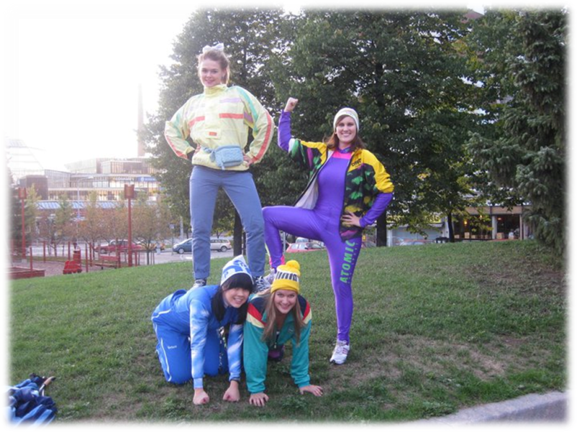
Deltagarna delas in i grupper om 4–5 personer. Grupperna står i rader. Motionstutorn bestämmer i vilken ordning grupperna ska ordna sig: bokstavsordning, längdordning, ordning efter skostorlek, ordning efter ålder... snabbaste gruppen vinner.

Kartövning

Bestäm att utrymmet eller fältet som ni befinner er i är Finlands karta: ena änden är söder och andra änden norr. Under ledning av motionstutorn placerar man sig på olika sätt på kartan: till exempel efter var man är född, var man har studerat, var far- eller morföräldrarna kommer ifrån eller vart man skulle vilja flytta. Den här övningen kan även göras genom att föreställa sig utrymmet/fältet som världen eller studiestaden.

Fyra ben, två händer

Dela upp deltagarna i grupper. Lekledaren ropar till exempel "fem ben, tre händer, ett huvud", varpå gruppen ska röra marken med motsvarande mängd kroppsdelar. Den snabbaste gruppen får poäng.

Prinsessan, björnen och jägaren

Deltagarna delas i två lag. Båda lagen väljer antingen björn, jägare eller prinsessa. Prinsessan viftar på kjolskanten med händerna och fnittrar, björnen lyfter upp händerna på ett hotfullt sätt och morrar, medan jägaren tar sikte med sitt gevär och ropar PANG. Prinsessan vinner över jägaren, jägaren vinner över björnen och björnen vinner över prinsessan (jfr sten-sax-påse).

Lagen grupperar sig i rader på båda sidor om mittlinjen med ansiktena mot varandra. Lekledaren räknar till tre, varpå båda lagen visar tecken på vilket av de tre alternativen man har valt. Det förlorande laget vänder sig om och börjar springa mot sin säkra zon, som är cirka 10–20 meter från mittlinjen. Vinnarna ska ta fast det förlorande lagets lagmedlemmar. De fasttagna deltagarna går över till det vinnande laget. Spelet slutar när alla spelare finns i samma lag.

Fler grupperingslekar finns till exempel på Mannerheims Barnskyddsförbunds webbplats (på finska) på adressen: http://www.mll.fi/nuortennetti/tukarit/leikkiasema/tutustumis-vuorovaikutus-ja_ni/

Fördelaktiga motionstips

- Skogsutflykt/utflykt till sjöstrand. Gemensamma utflykter i naturen med matsäck är ett utmärkt sätt att lära känna varandra och tillbringa tid tillsammans.
- Spelkväll. Motion kan även vara obemärkt: till exempel är både Twister och Wii roliga sätt att tillbringa kvällen tillsammans och samtidigt råka motionera lite.
- Minigolf. Ofelbar klassiker för soliga dagar.
- Bekanta sig med läroverkets eller närområdets idrottsanläggningar. Det är lättare att bekanta sig med nya utrymmen tillsammans än ensam.
- Bekanta sig med staden till fots eller på cykel. Personer som har flyttat till en ny ort uppskattar lokal hjälp och det kan hända att lokala invånare på en gemensam utflykt bekantar sig med till exempel nya stadsdelar. Vilka ställen man ska besöka kan i utbildningen diskuteras i grupper: man kanske lär sig någonting nytt själv också!
- Pulkabacken. Roligt annars också än bara på fettisdagen.
- Skid- eller promenadutflykt på isen. Vårsol, god matsäck och bärande snö.
- Mölkky. Kubbs släktspel erbjuder ett stressfritt tidsfördriv.
- Lekar. De lekar man lekte som liten kan vara roliga även som vuxen. Prova till exempel Vem är rädd för ismannen, Bläckfisken, Kyrkråttan, hoppa hopprep, Tjärobytta eller brännboll.
- Utflykt till lekparken/vattenparken/badhuset/nöjesfältet. Alla känner sig barnsliga ibland. I rutschbanan glöms tentastressen bort och balansen utvecklas.

Motionstutorverksamhet på den egna högskolan

Vad ska motionstutorn minst göra

[Infoga högskolans krav här: till exempel deltagande i utbildningar, minsta deltagarantal per möte, rapportering…]

Vad får motionstutorerna som lön för mödan?

[INFOGA HÄR INFORMATION OM VAD MOTIONSTUTORN FÅR FÖR ERSÄTTNING FÖR SIN VERKSAMHET. Till exempel om personen ifråga får studiepoäng, en T-tröja, diplom... KOM IHÅG att motionstutorerna får overallmärken av OLL]

Vem ska man kontakta i händelse av problemsituationer/annars?

[Infoga här kontaktinformation till ansvarig person på högskolan/studentkommittén/studentkåren]

INFORMATION OM IDROTTSTJÄNSTERNA

Idrottstjänster på den egna högskolan

[INFOGA HÄR INFORMATION OM HURDANA IDROTTSTJÄNSTER SOM ERBJUDS PÅ DEN EGNA HÖGSKOLAN/HUR MAN HITTAR INFORMATION OM DEM: högskoleidrott, verksamhet som arrangeras av studentkommittén/studentkåren, föreningsverksamhet m.m.]

Idrottstjänster på den egna ORTEN

[INFOGA HÄR INFORMATION OM HURDANA IDROTTSTJÄNSTER STUDENTER ERBJUDS I DEN EGNA KOMMUNEN/HUR MAN HITTAR INFORMATION OM DEM. Det lönar sig även att nämna webbplatser såsom Opiskelijan Kuopio (Studerandes Kuopio)]

RIKSOMFATTANDE IDROTTSFÖRMÅNER FÖR STUDERANDE

Studerande har tillgång till många förmåner och rabatter till riksomfattande idrottsevenemang.
Mer information om riksomfattande idrottsförmåner finns på Studerandenas Idrottsförbunds webbplats på adressen
www.oll.fi/edut/

Diagram som hjälp vid planering av möten

Mötets ämne  (vad ska man göra) | Plats | Tid och varaktighet | Annonsering (var, när) | Annat att beakta

Plats för egna anteckningar:

Källor:

JAMKO: Handbok för motionstutorer

METKA: Motionstutorns handbok 2013

Finlands gymnasistförbund: Tutorhandbok 2010

Studerandenas Idrottsförbunds utbildningsutskott (2003): Tutorutbildarens opus för välmående och rörlig tutorverksamhet

http://www.mll.fi/nuortennetti/tukarit/leikkiasema/tutustumis-vuorovaikutus-ja_ni/

http://www.ukkinstituutti.fi/liikuntapiirakka

